联系人管理数据表设计

名称 | 联系人管理数据表设计
作者 | 杨少川

版权所有
海纳网络工作室

海纳百川，有容乃大！
海纳网络工作室命名由此而来，寓意希望汇聚五湖四海的有志之士，共同致力于个人移动设备和互联网的完美融合！

1 联系人 3
1.1 联系人信息表 3
1.2 联系人信息扩展表 4
1.3 地址表 4
1.4 分组表 5
1.5 分页表 5
1.6 联系人分组关系表 6
1.7 最近联系人表 6
1.8 电话归属表 6
2 消息 7
2.1 消息表 7
2.2 消息内容表 8
2.3 快捷消息表 8
2.4 签名表 8
2.5 消息表情表 9
3 设置 9
3.1 配置表 9
3.2 主机用户角色表 9
3.3 权限表 10
3.4 角色权限关系表 10

联系人

联系人信息表
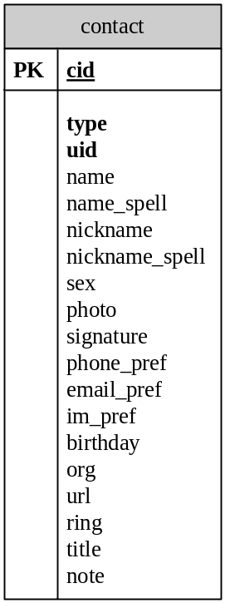
联系人信息表适用于号码联系人，IM联系人等。各字段意义如下：
cid：[integer]联系人信息的主id
type：[smallint]联系人类型：1表示号码联系人、2表示QQ联系人、3表示MSN联系人
uid：[varchar(256)]账号id，对应QQ账号，MSN账号，号码联系人账号
name：[varchar(64)]姓名
name_spell：[varchar(64)]姓名拼音（拼音用于按键字母检索联系人）
nickname：[varchar(128)]昵称
nickname_spell：[varchar(128)]昵称拼音（拼音用于按键字母检索联系人）
sex：[smallint]性别，1表示男性，2表示女性
photo：[varchar(256)]头像 （存储图片路径）
signature：[varchar(256)]个性签名
phone_pref：[varchar(80)]首选号码（光标选中联系人时按拨号键时使用该号码拨打电话）
email_pref：[varchar(80)]首选email（光标选中联系人时按用户自定义按键时使用该email发送邮件）
im_pref：[varchar(256)]首选im （光标选择联系人时按用户自定义按键时使用该im账号发送消息）
birthday：[varchar(10)]生日
org：[varchar(64)]公司
url：[varchar(256)]个人主页或博客
ring：[varchar(256)]个性铃声 （存储铃声路径）
title：[varchar(64)]职位
note：[varchar(512)]个人说明

联系人信息扩展表
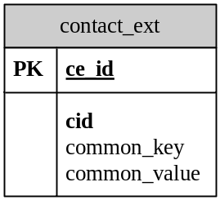
联系人信息扩展表主要用于号码联系人，用来存储联系人的更多号码，更多email和更多地址信息。
ce_id：[integer]扩展信息的主id
cid：[integer]联系人id，（外键引用）
comm_key：[smallint]通讯类型，1x表示电话、2x表示email、3x表示地址、4x表示IM；x1表示家庭、x2表示工作、x3表示其他。comm_key是类型组合值。
comm_value：[varchar(256)]通讯信息，包括电话号码、email、联系地址id、IM账号。

地址表
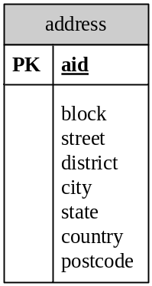
地址表主要用于号码联系人，用来存储联系人的详细地址信息。
aid：[integer]地址的主id
block：[varchar(80)]详细地址
street：[varchar(64)]街道
district：[varchar(64)]行政区
city：[varchar(64)]城市
state：[varchar(64)]省份
country：[varchar(64)]国家
postcode：[varchar(32)]邮编

分组表
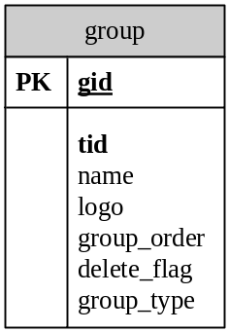
分组表用于对各个分页的联系人进行分组。
gid：[integer]分组的主id
tid：[integer]分组所属的tag页id
name：[varchar(64)]分组名
logo：[varchar(256)]分组图片标识 （保存图片路径）
group_order：[smallint]分组排列顺序
delete_flag：[bit]是否可以被删除，1表示可以删除，0表示不可以删除
group_type：[tinyint]分组类型，1表示普通分组，2表示消息群发临时分组

分页表
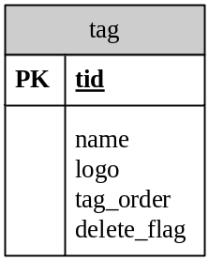
分页表用于对不同类型的联系人进行分页，比如号码分页，IM分页。
tid：[integer]分页的主id
name：[varchar(64)]分页名
logo：[varchar(256)]分页图片标识
tag_order：[smallint]分页排列顺序
delete_flag：[bit]是否可以被删除，1表示可以删除，0表示不可以删除

联系人分组关系表
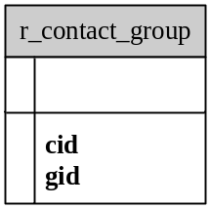
联系人分组关系表用于记录每个分组和联系人的关联。
cid：[integer]联系人的主id
gid：[integer]分组的主id

最近联系人表
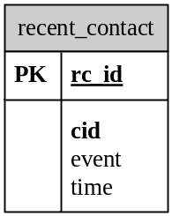
最近联系人表记录最近联系人的事件，比如来电、去电、短信、email、IM聊天等。
rc_id：[integer]最近联系人表主id
cid：[integer]联系人的主id
event：[tinyint]最近联系事件，1表示短信，2表示Email，3表示彩信， 4表示已接来电，5表示呼出电话，6表示未接来电，7表示QQ聊天，8表示MSN聊天；
time：[datetime]最近联系事件产生的时间

电话归属表
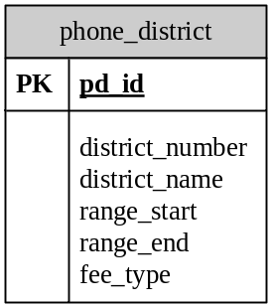
联系人电话归属表用于记录电话的归属地信息。
pd_id：[integer]归属地的主id
district_number：[varchar(10)]归属地区号
district_name：[varchar(64)]归属地名
range_start：[bigint]电话号段起始值
range_end：[bigint]电话号段结束值
fee_type：[varchar(64)]电话号资费套餐类型

消息
短信、彩信以及Email使用的相关网络设置和账户使用系统自带设置接口，后续考虑设计相关数据表。

消息表
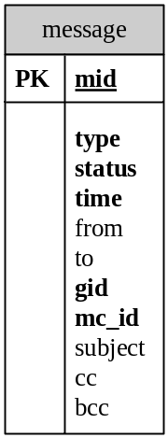
消息表用于记录各种消息。
mid：[integer]消息的主id
type：[tinyint]消息类型，1表示QQ消息、2表示MSN消息 、3表示Email消息、4表示短信消息、5表示彩信消息
status：[tinyint]消息状态，1表示已发送、2表示发送失败、3表示已接收未读、4表示已接收已读
time：[datetime]消息发送时间
from：[varchar(256)]发送者账号或者电话号码
to：[varchar(256)]接收者账号或电话号码，多个接收者以逗号或分号隔开
gid：[integer]临时组消息的组标识id
mc_id：[integer]消息内容id
subject：[varchar(256)]消息主题
cc：[varchar(256)]抄送
bcc：[varchar(256)]密抄

消息内容表
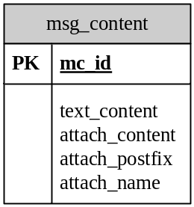
消息内容表用于记录消息内容信息。
me_id：[integer]消息内容表的主id
text_content：[varchar(1024)]文本内容

attach_content：[binary]附件内容
attach_postfix：[varchar(5)]附件后缀名
attach_name：[varchar(64)]附件名

快捷消息表
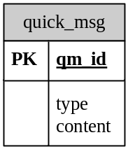
快捷消息表用于记录快捷消息。
qm_id：[integer]快捷消息的主id
content：[varchar(512)]快捷消息内容

签名表
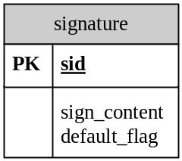
签名表用于记录签名内容。
sid：[integer]签名的主id
sign_content：[varchar(512)]签名的内容
default_flag：[bit]默认标记，1表示作为默认签名

消息表情表
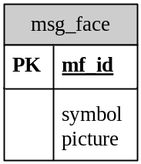
消息表情表用于记录消息中使用的表情。
mf_id：[integer]消息表情的主id
symbol：[varchar(64)]定义表情的快捷符号
picture：[varchar(256)]表情图标（存储图标路径）

设置

配置表
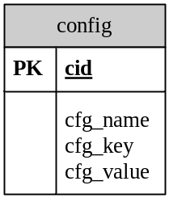
配置表用于存储客户端的常用配置信息。
cid：[integer]配置表的主id
cfg_name：[varchar(64)]配置项名称
cfg_key：[integer]配置项键
cfg_value：[integer]配置项值

主机用户角色表
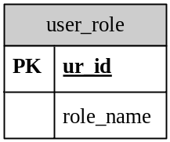
配置表用于存储客户端的主机用户角色。
ur_id：[integer]角色表的主id
role_name：[varchar(64)]角色名称

权限表
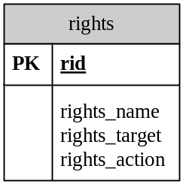
权限表用于存储客户端的允许执行的操作权限。
rid：[integer]权限表的主id
rights_name：[varchar(64)]权限名称
rights_targe：[varchar(32)]权限包括的模块
rights_action：[varchar(32)]权限包括的操作

角色权限关系表
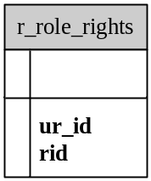
角色权限关系表用于存储客户端用户角色所关联的权限。
ur_id：[integer]角色表的主id
rid：[integer]权限表的主id

